河北石油职业技术大学 教案首页
课程：区块链与大数据 授课教师：白玉琪 2021/2022学年 第2学期
授课章节 | Erc20 |  | 授课  方式 | 理论课 ■ 实验课 □实训课 □ 教学做一体化课程 □ |  | 时间 | 2学时
教学目的 | 1.理解RSA和ecliptic非对称加密；2.掌握keygen使用。
教  学  组  织 | 教学内容 |  |  |  | 教学过程设计及时间分配
教  学  组  织 | - Native token与合约token  - Erc20token智能合约的接口规范 |  |  |  | 教学过程设计：  简要介绍本土资产与合约token，erc20规范，并阅读讲解erc20规范接口  时间分配：  40分钟 本土币和合约币，合约币的大量应用  40分钟erc20接口标准代码阅读与讲解
教学  重点 |  | - 区分本土币与合约币。2. 接口规范的结构
教学  难点 |  | 理解不同利益方的调用关系
教学  手段 |  | 案例教学法、讲授等教学方法；多媒体教学手段。
作业及  思考题 |  | 思考资产转移的关系，测试网上用metamask实操一个token
参考资料 |  | https://eips.ethereum.org/EIPS/eip-20
本讲内容学法指导 |  | 动手用metamask操作资产转移
ERC20（1）（教案）
教学内容及教学过程 | 说明
- 本土币与合约币，应用情况(40分钟)
区块链native token指的是transaction内嵌的资产，只有一种，合约token可任意发行

二．Erc20接口代码(40分钟)
阅读分析接口代码
    - 接口定义的描述
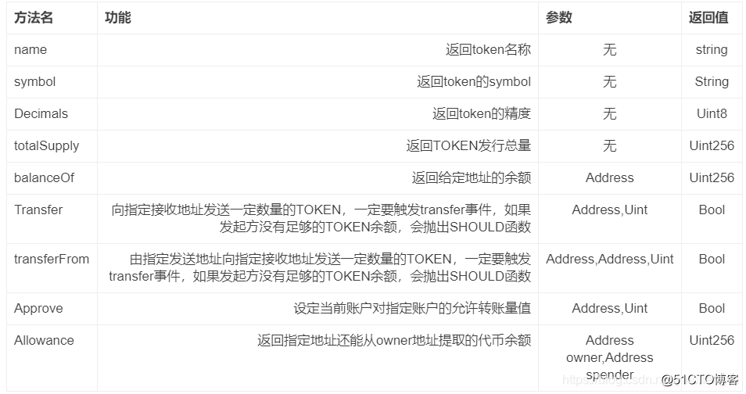
    - 接口定义代码：
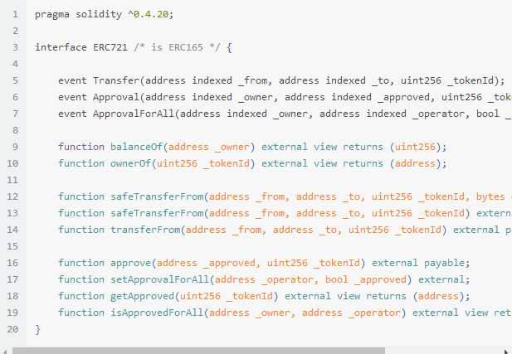

教
学
总
结

